Titulo

Instructivo sobre el llenado del Formulario de solicitud de intervención a la SISALRIL como árbitro conciliador.

Introducción

En cumplimiento de las atribuciones conferidas a la Superintendencia de Salud y Riesgos Laborales (SISALRIL) como árbitro conciliador, según lo dispuesto en la Ley No. 87-01 que crea el Sistema Dominicano de Seguridad Social, la Ley No. 107-13 sobre los Derechos de las Personas en sus Relaciones con la Administración y de Procedimiento Administrativo y en la Resolución Administrativa No. 00240-2021 del 25 de noviembre del año 2021, que establece la normativa que regula el procedimiento administrativo arbitral de la Superintendencia de Salud y Riesgos Laborales. Este documento, de suma importancia, pues guía el proceso de intervención como árbitro conciliador ante la SISALRIL en casos relacionados a las diferencias entre Prestadores de Servicios de Salud (PSS) y Administradoras de Riesgos de Salud (ARS)/Instituto de Dominicano de Prevención y Protección de Riesgos Laborales (IDOPPRIL), asimismo, de forma excepcional los afiliados a los Planes Alternativos de Salud (PAS).

La presente guía tiene como objetivo proporcionar una orientación clara y concisa sobre cómo completar el Formulario de Solicitud de Intervención como Árbitro Conciliador, en estricta conformidad con las disposiciones establecidas en la mencionada Resolución Administrativa. Dicho formulario representa una herramienta esencial para aquellos que buscan resolver disputas o reclamaciones en el ámbito de la salud y los riesgos laborales en la República Dominicana.

Es importante destacar que, si bien este formulario ofrece un marco estructurado para la presentación de solicitudes de intervención, no debe considerarse como limitante. Los interesados pueden presentar documentación adicional u otros medios de comunicación que consideren pertinentes para respaldar su solicitud de intervención ante la SISALRIL.

A través de este instructivo, se pretende ofrecer una comprensión sólida de los procedimientos y requisitos necesarios para llevar a cabo una solicitud de intervención efectiva ante la SISALRIL.

Objetivo
Facilitar y estandarizar el proceso de solicitud de intervención a la Superintendencia de Salud y Riesgos Laborales, como árbitro conciliador, proporcionando un marco estructurado y claro para la presentación de reclamaciones y pretensiones relacionadas a las diferencias entre Prestadores de Servicios de Salud (PSS) y Administradoras de Riesgos de Salud (ARS)/ Instituto Dominicano de Prevención y Protección de Riesgos Laborales (IDOPPRIL), asimismo, de forma excepcional los afiliados a los Planes Alternativos de Salud (PAS), en conformidad con la Resolución Administrativa No. 00240-2021 que aprueba la normativa sobre el procedimiento administrativo arbitral de la SISALRIL, de fecha 25 de noviembre de 2021.

Alcance
Este instructivo están diseñados para ser utilizados por los Prestadores de Servicios de Salud y las ARS/IDOPPRIL en sus relaciones contractuales, así como los afiliados al Sistema Dominicano de Seguridad Social (SDSS) que deseen solicitar la intervención de la Superintendencia y Riesgos Laborales en una situación que involucren a PSS, IDOPPRIL y ARS.

Definiciones y abreviaturas
- Administradoras de Riesgos de Salud (ARS): Son entidades públicas, privadas o mixtas, descentralizadas, con patrimonio propio y personería jurídica, autorizadas por la Superintendencia de Salud y Riesgos Laborales a asumir y administrar el riesgo de la provisión del Plan Básico de Salud a una determinada cantidad de beneficiarios, mediante un pago per cápita previamente establecido por el Consejo Nacional de Seguridad Social, de acuerdo a la normativa vigente y sus normas complementarias.
- Acta de conciliación: Documento en el que consta el acuerdo o no acuerdo arribado entre la ARS/IDOPPRIL y PSS, respecto los resultados de un proceso de conciliación de la auditoria médica. Para su valide, debe ser elaborado, firmado y sellado por las partes. Tendrá efectos ejecutorios y su contenido será vinculante para los firmantes.
- Afiliado: Es aquella persona inscrita como titular o dependiente, en cualquiera de los regímenes de financiamiento, en una administradora de riesgos de salud, a través de Tesorería de la Seguridad Social, lo que le da el derecho a obtener los beneficios para las coberturas definidas en la Ley No. 87-01 y sus normas complementarias, siempre que tenga cotizaciones, de acuerdo a su régimen de financiamiento.
- Anexos: Documentos adicionales que respaldan o complementan la información proporcionada en la solicitud.
- Arbitraje: Es el proceso administrativo que se inicia de una ARS, el IDOPPRIL o una PSS en el que, por mandato legal, la SISALRIL está facultada para instruir y resolver las controversias y los conflictos que se puedan suscitar entre las referidas partes, y no se haya podido resolver en la fase de conciliación, mediante un acto administrativo en forma de Resolución Arbitral que puedes ser impugnada mediante un recurso contencioso administrativo.
- Auditoría Médica: Análisis crítico sistemático de la calidad de la atención médica, incluyendo procedimientos diagnósticos y decisiones terapéuticas, el uso de los recursos y los resultados de los mismos que repercuten en los desenlaces clínicos y en la calidad de vida del paciente.
- Conciliación: Es un mecanismo de resolución de conflictos a través del cual, dos o más personas y/o entidades gestionan por sí mismas la solución de sus diferencias, con la ayuda de un tercero neutral y calificado, denominado conciliador.
- Contrato de Gestión: Es el documento legal regulado y aprobado por la SISALRIL que rige las relaciones entre las Administradoras de Riesgos y las PSS.
- Datos del Reclamado (Persona Física o Jurídica): Información de la persona o entidad contra la cual se presenta la reclamación.
- Entidad Reclamada: Persona o entidad contra la cual se presenta la reclamación.
- Expediente clínico: Conjunto único de información y datos personales de un usuario o usuaria, relativos al proceso de atención en salud, que consta de documentos escritos, gráficos, electrónicos, magnéticos, electromagnéticos, ópticos, magnetoópticos y de cualquier otra índole, vinculados a la gestión administrativa y a la gestión clínica, con apego a las disposiciones legales aplicables, que permite dar trazabilidad al proceso asistencial realizado por un prestador de servicios de salud al usuario o usuaria de sus servicios.
- Fecha de Solicitud: La fecha en que se realiza la solicitud de intervención como árbitro conciliador ante la SISALRIL.
- Instituto Dominicano de Prevención y Protección de Riesgos Laborales (IDOPPRIL): Entidad pública, autónoma, con personería jurídica y patrimonio propio, adscrita al Ministerio de Trabajo que tiene a su cargo la administración y prestación de los servicios del Seguro de Riesgos Laborales, conforme a las atribuciones establecidas por el artículo 5 de la Ley 397-19.
- Incumplimiento normativo y legal: Es la falta de realización de un deber puesto por una norma, resolución administrativa, acto o contrato. y garantizar la calidad y la integridad de la atención médica.
- Minuta: Registro escrito de lo discutido y acordado durante una reunión o sesión relacionada con el caso que se está tratando.
- Planes Alternativos de Salud (PAS): Son todas aquellas coberturas de salud que constituyen modalidades no obligatorias de acceso a los servicios de salud suscritos entre la ARS/SeNaSa y el Contratante/Afiliado. Los tipos de Planes que se contemplan son: Planes Complementarios, Planes Especiales de Medicina Prepagada (PEMP) y Planes Voluntarios (PV), aprobados por la SISALRIL.
- Plan de Salud: Conjunto de servicios médicos y coberturas que una persona puede recibir a través de su afiliación a una entidad de salud.
- Pretensiones: Son el conjunto de demandas, montos precisos requeridos o solicitudes específicas que se realizan como parte de la solicitud de intervención, basadas en hechos, datos, evidencias científicas y fundamentos legales.
- Reclamado: persona o entidad a quien se le reclama.
- Régimen de Financiamiento: El método mediante el cual se financia el sistema de salud, ya sea a través de contribuciones directas de los afiliados, subsidios del Estado u otros mecanismos de financiación.
- Revisión de reclamaciones y facturación: Auditorías para verificar la precisión de las reclamaciones médicas presentadas a compañías de seguros o programas gubernamentales de salud, y para garantizar que la facturación se realice de manera ética y precisa.
- Suspensión de contrato de servicios: Interrupción de la relación de negocio entre las partes (ARS/IDOPPRIL/PSS) durante un tiempo o indefinidamente, con respecto a la entrega de los servicios pactados a los beneficiarios de un plan.
- Tipo de Plan de Salud: Nombre del plan de salud al que está afiliado el solicitante.

Tareas durante el proceso de solicitud:
RESPONSABLES | ACTIVIDADES | REQUISITOS
Solicitante | 1. Completa la fecha de solicitud. | 1. Completado en el formulario.
Solicitante | 2. Proporciona información del solicitante, incluyendo nombres, teléfonos, correo electrónico, dirección, otros. | 2. Completado en el formulario.
Solicitante | 3. Ingresa los datos del reclamado. | 3. Completado en el formulario.
Solicitante | 4. Selecciona Requisitos para la solicitud de intervención y adjunta la documentación requerida. | 4. Documentos necesarios según el motivo de la solicitud (auditoría médica, terminación de contrato, revisión de tarifa, etc.).
Solicitante | 5. Describe las Pretensiones, detallando fundamentos legales o argumentos relevantes. | 5. Conocimiento de los hechos y fundamentos legales relacionados con el caso.
Solicitante | 6. Adjunta Anexos, enumerando y adjuntando todos los documentos de respaldo que sustenten las pretensiones. | 6. Documentos adicionales que respalden o complementen la información proporcionada en la solicitud.
Solicitante | 7. Revisa el formulario completo y los documentos adjuntos antes de enviarlos. | 7. Asegurarse de que todos los campos estén completos y la documentación esté correctamente adjunta.
SISALRIL | 1. Revisa y procesa la solicitud, verificando que el formulario esté completo y que se hayan adjuntado los documentos necesarios. | Formulario completo con la documentación requerida.
SISALRIL | 2. Remite la respuesta de inicio del proceso conciliatorio por la misma vía utilizada para la recepción de la solicitud, de acuerdo a lo establecido en la Resolución Administrativa No.00240-2021 que establece la normativa sobre el procedimiento Administrativo Arbitral de la Superintendencia de Salud y Riesgos Laborales (SISALRIL | Formulario completo con la documentación requerida.

Formulario de solicitud de intervención a la SISALRIL, como árbitro conciliador:
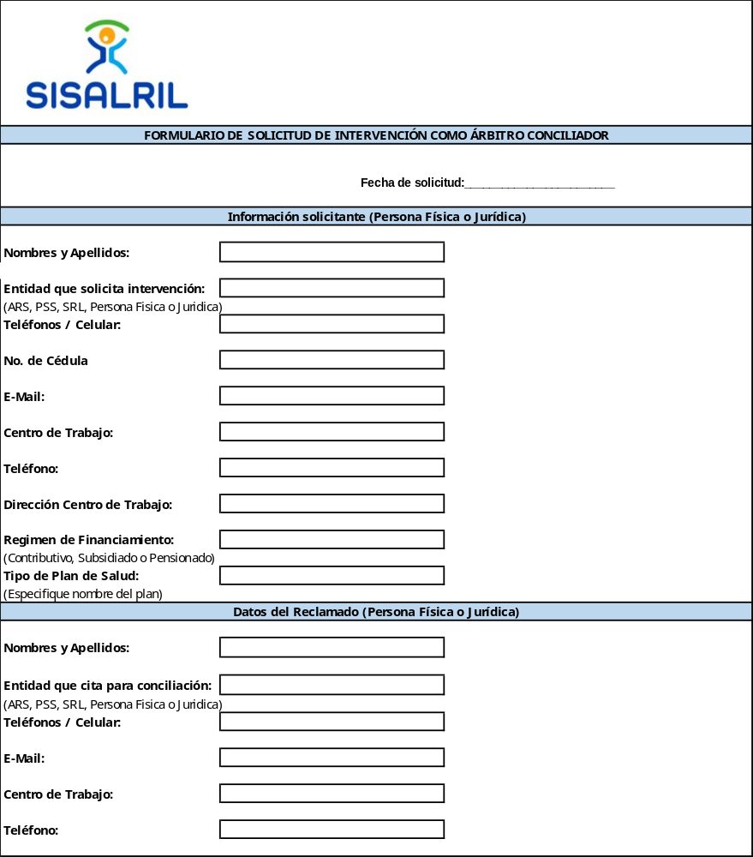
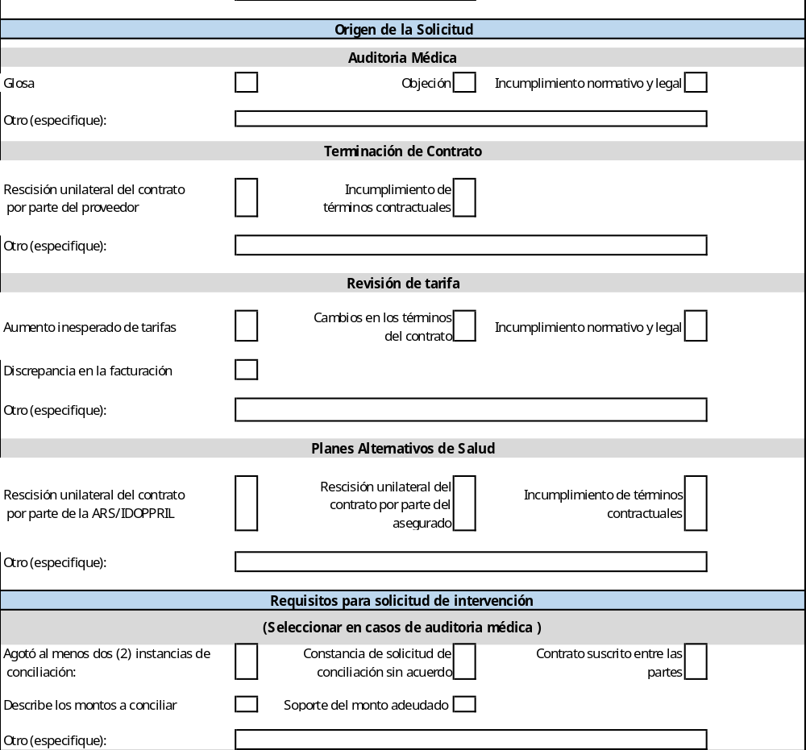
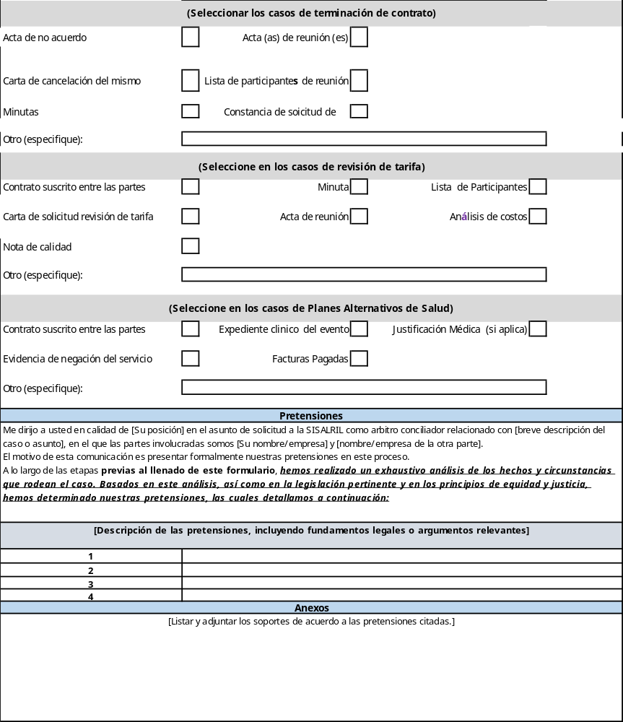

Instrucciones de llenado:
El formulario de solicitud de intervención a la SISALRIL, como árbitro conciliador, se constituye en un documento diseñado para documentar de una forma estructurada, las informaciones del ente solicitante o reclamante, así como del ente al cual interpone su reclamo, exponiendo sus pretensiones, luego de haber realizado un exhaustivo análisis de los hechos y circunstancias que rodean el caso, basados en la legislación pertinente y en los principios de equidad y justicia.
El mismo, permite revisar paso a paso, los requisitos necesarios para la solicitud de intervención solicitud a la SISALRIL como árbitro conciliador, cotejando las casillas correspondientes como sigue:
- Marcando con una “” cuando no se haya completado el requisito y no se cuente con evidencia que lo sustente.
- Marcando con un “” cuando se haya completado el requisito y se cuente con evidencia que lo sustente.

FORMULARIO DE SOLICITUD DE INTERVENCIÓN COMO ÁRBITRO CONCILIADOR
Información Requerida | Descripción | Requisito
Fecha de solicitud | Fecha en que se realiza la solicitud formal ante la SISALRIL. | Depositada vía comunicación junto a los avales.
Información solicitante (Persona Física o Jurídica)
Nombres y Apellidos: | Nombres y apellidos del solicitante o representante legal. | Detallar los nombres y apellidos completos del solicitante o representante legal.
Teléfonos / Celular: | Números de teléfono o celular del solicitante o representante legal. | Proporcionar los números de teléfono o celular del solicitante o representante legal.
Número de Cédula | Número de cédula de identidad del solicitante o representante legal. | Proporcionar los números de cédula de identidad del solicitante o representante legal.
E-Mail: | Dirección de correo electrónico del solicitante o representante legal. | Indicar la dirección de correo electrónico del solicitante o representante legal.
Centro de Trabajo: | Nombre del centro de trabajo del solicitante o representante legal. | Especificar el nombre del centro de trabajo del solicitante o representante legal.
Teléfono: | Número de teléfono del centro de trabajo del solicitante o representante legal. | Proporcionar el número de teléfono del centro de trabajo del solicitante o representante legal.
Dirección Centro de Trabajo: | Dirección física del centro de trabajo del solicitante o representante legal. | Detallar la dirección física del centro de trabajo del solicitante o representante legal.
Régimen de Financiamiento:(Contributivo, Subsidiado o Pensionado) | Tipo de régimen de financiamiento de salud al que pertenece el solicitante y/o aquel que está siendo afectado en el caso en cuestión. | Especificar si el solicitante y/o el caso que está siendo afectado está bajo un régimen contributivo, subsidiado o pensionado.
Tipo de Plan de Salud: (Especifique nombre del plan) | Nombre específico del plan de salud al que está afiliado el solicitante, y/o aquel que está siendo afectado en el caso en cuestión. | Indicar el nombre del plan de salud al que está afiliado el solicitante y/o aquel que está siendo afectado en el caso en cuestión.
Datos del Reclamado (Persona Física o Jurídica)
Nombres y Apellidos: | Nombres y apellidos del reclamado o representante legal. | Detallar los nombres y apellidos completos del reclamado o representante legal.
Teléfonos / Celular: | Números de teléfono o celular del reclamado o representante legal. | Proporcionar los números de teléfono o celular del reclamado o representante legal.
E-Mail: | Dirección de correo electrónico del reclamado o representante legal. | Indicar la dirección de correo electrónico del reclamado o representante legal.
Centro de Trabajo: | Nombre o ubicación del centro de trabajo del reclamado o representante legal. | Especificar el nombre o la ubicación del centro de trabajo del reclamado o representante legal.
Teléfono: | Número de teléfono del centro de trabajo del reclamado o representante legal. | Proporcionar el número de teléfono del centro de trabajo del reclamado o representante legal.
Origen de la Solicitud
Auditoria Medica  Terminación de Contrato  Revisión de Tarifa  Planes Alternativos de Salud | Causa que motiva la solicitud de intervención. | Seleccione una o varias opciones.
Requisitos para solicitud de intervención (Seleccionar en casos de auditoria médica)
Agotó al menos dos (2) instancias de  conciliación: | Constancia de solicitud de conciliación sin acuerdo. | Información relevante sobre la solicitud de conciliación, las partes involucradas, las fechas y los resultados de las reuniones de conciliación, así como cualquier otro detalle importante relacionado con el proceso.
Constancia de solicitud de  conciliación sin acuerdo | Constancia de solicitud de conciliación sin acuerdo.
Montos a conciliar | Cantidad de dinero sobre la cual las partes involucradas en el conflicto o disputa desean llegar a un acuerdo durante el proceso de conciliación. | La cantidad indicada como "monto a conciliar" debe ser clara y precisa, evitando ambigüedades o confusiones que puedan surgir durante el proceso de conciliación, acompañada con documentación de respaldo. (facturas, estados de cuenta).
Soporte del monto adeudado | Documentos o evidencias que respaldan la cantidad de dinero reclamada como parte del conflicto o disputa en cuestión. | Facturas impagas, estados de cuentas, comprobantes de pago etc.
Otro (especifique): | Descripción de otro requisito específico en casos de auditoría médica. | Especificar el requisito adicional y proporcionar la documentación correspondiente.
(Seleccionar los casos de terminación de contrato)
Finalización del contrato suscrito entre las partes | Documento que certifica la finalización del contrato entre las partes involucradas. | Presentar el contrato original o cualquier documento legal que justifique la situación contractual entre las partes.
Acta (as) de reunión (es) | Registro detallado de las reuniones entre las partes involucradas, incluyendo fecha, hora, lugar, participantes y temas discutidos. | Presentar actas de reunión que documenten todas las reuniones pertinentes.
Suspensión de contrato | Documento que evidencia la suspensión temporal del contrato entre las partes. | Presentar la documentación legal que justifique la suspensión del contrato.
Acta de no acuerdo | Acta que documenta los puntos de desacuerdo y las razones detrás de la falta de consenso entre las partes durante las reuniones. | Presentar el acta de no acuerdo que refleje los puntos de desacuerdo.
Carta de cancelación del mismo | Carta oficial que notifica la cancelación del contrato entre las partes. | Presentar la carta de cancelación del contrato, si aplica.
Lista de participantes de reunión | Documento que detalla los nombres y roles de los participantes en las reuniones relacionadas con el conflicto. | Presentar una lista de participantes de las reuniones pertinentes.
Minutas | Resumen detallado de los temas discutidos, decisiones tomadas y acciones acordadas durante las reuniones. | Presentar minutas que reflejen de manera precisa lo tratado en las reuniones.
Constancia de solicitud de reunión y evidencia de seguimiento | Documento que certifica la solicitud de reunión y proporciona evidencia de cualquier seguimiento realizado posteriormente a las reuniones. | Presentar constancia de solicitud de reunión y evidencia de seguimiento, si está disponible.
Otro (especifique): | Descripción de otros requisitos específicos no mencionados anteriormente. | Especificar el requisito adicional y proporcionar la documentación correspondiente.
(Seleccione en los casos de revisión de tarifa)
Contrato suscrito entre las partes | Documento que establece los términos y condiciones de la relación entre las partes involucradas. | Presentar una copia del contrato original firmado por todas las partes involucradas en el conflicto.
Minuta | Resumen detallado de los puntos discutidos y las decisiones tomadas durante las reuniones. | Presentar minutas precisas y completas de todas las reuniones relevantes.
Carta de solicitud revisión de tarifa | Documento formal mediante el cual una parte solicita la revisión de las tarifas o precios acordados en un contrato. | Presentar una carta de solicitud de revisión de tarifa detallando las razones y fundamentos para la revisión.
Acta de reunión | Registro detallado de una reunión entre las partes involucradas en el conflicto, incluyendo temas discutidos y decisiones tomadas. | Presentar actas de reunión que documenten todas las reuniones pertinentes.
Nota de calidad | Documento que contiene evaluaciones o comentarios sobre la calidad del servicio o producto relacionado con el conflicto. | Presentar notas de calidad relevantes al caso que puedan ayudar a entender el contexto del conflicto.
Otro (especifique): | Espacio adicional para especificar otros requisitos particulares en casos especiales. | Detallar cualquier otro requisito específico que sea relevante para el caso en cuestión.
(Seleccione en los casos de Planes Alternativos de Salud)
Contrato suscrito entre las partes | Documento que establece los términos y condiciones de la relación entre las partes involucradas. | Presentar una copia del contrato original firmado por todas las partes involucradas en el conflicto.
Expediente clínico del evento | Documentación médica que describe los detalles relevantes del evento relacionado con el conflicto de salud. | Presentar el expediente clínico del evento que haya dado origen al conflicto.
Evidencia de negación del servicio | Pruebas que demuestran la negación del servicio médico o de salud por parte de la entidad correspondiente.  Facturas que han sido pagadas parcialmente o canceladas como parte del conflicto. | Presentar cualquier evidencia que respalde la negación del servicio médico o de salud.
Facturas Pagadas | Facturas que han sido pagadas parcialmente o canceladas como parte del conflicto. | Presentar facturas pagadas relacionadas con el evento o servicios en disputa.
Otro (especifique): | Espacio adicional para especificar otros requisitos particulares en casos especiales. | Detallar cualquier otro requisito específico que sea relevante para el caso en cuestión.
Pretensiones | Descripción de las pretensiones de la parte solicitante, incluyendo fundamentos legales o argumentos relevantes. | Presentar una descripción detallada de las pretensiones, incluyendo los fundamentos legales pertinentes.
Anexos (Listar y adjuntar los soportes de acuerdo a las pretensiones citadas). | Documentos adicionales relevantes al caso que respalden las pretensiones citadas. | Listar y adjuntar los soportes documentales que respalden cada una de las pretensiones citadas en la solicitud.
Nota: Cuando el caso involucre más de una entidad reclamada, régimen o plan, deberá completar por cada caso un formulario particular.

Anexo:
- Formulario de solicitud de intervención a la SISALRIL como Arbitro Conciliador.

Referencias:
- Ley No. 87-01 que crea el Sistema Dominicano de Seguridad Social.
- la Ley No. 107-13 sobre los Derechos de las Personas en sus Relaciones con la Administración.
- Resolución Administrativa No.00240-2021 que establece la normativa sobre el procedimiento Administrativo Arbitral de la Superintendencia de Salud y Riesgos Laborales (SISALRIL).

